**Министерство**

**образования**

**Российской**

**Федерации**

**МОСКОВСКИЙ**

**ГОСУДАРСТВЕННЫЙ**

**ТЕХНИЧЕСКИЙ**

**УНИВЕРСИТЕТ**

**им**

**.**

**Н**

**.**

**Э**

**.**

**БАУМАНА**

Факультет

:

Информатика

и

системы

управления

Кафедра

:

Информационная

безопасность

(

ИУ

8)

**ТЕОРИЯ СИСТЕМ И**

**СИСТЕМНЫЙ АНАЛИЗ**

**Лабораторная**

**работа**

**№**

**2**

**на**

**тему**

**:**

«Исследование метода случайного поиска экстремума функции одного переменного»

Вариант

11

**Преподаватель**

**:**

Коннова Н.С.

**Студент**

:

Меликян Р. О.

**Группа**

**:**

ИУ

8

-32

Москва

2020

# Цель работы

Изучение метода случайного поиска экстремума на примере унимодальной и мультимодальной функций одного переменного.

# Постановка задачи

На интервале [a, b] задана унимодальная функция одного переменного

f (x) =-2 $\sqrt{x}$ $\sin{0,5x}$*. Используя метод случайного поиска осуществить поиск минимума f (x) с заданной вероятностью попадания в окрестность экстремума P при допустимой длине интервала неопределенности ε. Определить необходимое число испытаний N. Численный эксперимент выполнить для значений P = 0,90, 0,91, ... , 0,99 и значений ε = (b-a)q , где q = 0,005, 0,010,..., 0,100

Последовательность действий:

- определить вероятность $P_{1}$ непопадания в ε-окрестность экстремума за одной испытание;

- записать выражение для вероятности $P_{N}$ непопадания в ε-окрестность экстремума за N испытаний;

- из выражения для $P_{N}$ определить необходимое число испытаний N в зависимости от заданных $P_{N}$ = N и ε.

# Ход работы

Вычислим значения вероятность $P_{1}$ непопадания в ε -окрестность экстремума за одной испытание и запишем выражение для вероятности $P_{N}$ непопадания в ε -окрестность экстремума за N испытаний.

$P_{1}$ = 1-q

$P_{N}$ = $P_{1}^{N}$

Тогда вероятность $P=1-(1-q)^N$. Отсюда можем найти $N=\frac{ln⁡(1-P)}{ln⁡(1-q)})$

Посчитаем после с помощью написанной программы количество измерений N (Вероятность непопадания в интервал неопределенности за N испытаний) при заданных значениях P и q (В данном методе P – это вероятность того, что найденная точка минимума находится в интервале неопределенности, а q – это вероятность попадания в интервал неопределенности для отдельно взятой точки).

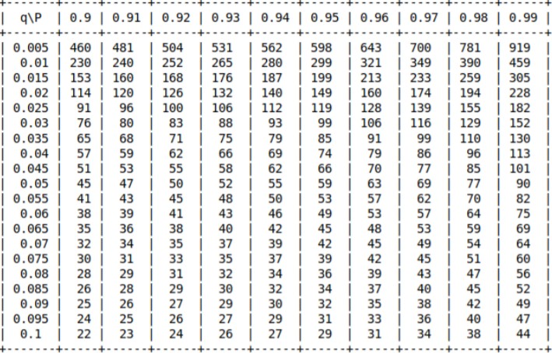

**Рис. 1.** Зависимость N от P и q

Далее, найдя значения N, найдем значения экстремума нашей функции f(x).



**Рис. 2.** Результаты поиска экстремума в зависимости от P и q.



**Рис. 3.** График функции f(x)

Проделаем аналогичные измерения для поиска экстремума для мультимодальной функции, равной sin(5x)*f(x).



**Рис. 4.** Результаты поиска экстремума в зависимости от P и q.



**Рис. 5.** График функции sin(5x)*f(x).

# Выводы

В ходе данной лабораторной работы мы изучили методы случайного поиска экстремума на примере унимодальной и мультимодальной функций одного переменного. В результате удалось выяснить, что при использовании данного метода не имеет значение, функция является унимодальной или мультимодальной на промежутке. Для увеличения вероятности попадания в заданный интервал или для уменьшения интервала неопределенности необходимо увеличивать число случайных точек.

**Приложение А.**

*Файл ‘main.cpp’.*

#include <iostream>

#include "TextTable.h"

#include <cmath>

#include <random>

double func_uni(double x){

return std::sqrt(x) * std::sin(x * 0.5) * (-2);

}

double func_multi(double x){

return std::sqrt(x) * std::sin(x * 0.5) * (-2) * std::sin(x * 5);

}

int main(int argc, const char * argv[]) {

TextTable t_n('-', '|', '+');

TextTable t_x('-', '|', '+');

TextTable t_x_m('-', '|', '+');

t_n.add("q\\p");

t_x.add("q\\p");

t_x_m.add("q\\p");

double a = 2.0;

double b = 6.0;

for (auto p = 0.9; p <= 0.991; p += 0.01){

t_n.add(std::to_string(p));

t_x.add(std::to_string(p));

t_x_m.add(std::to_string(p));

}

t_n.endOfRow();

t_x.endOfRow();

t_x_m.endOfRow();

std::random_device rd;

std::mt19937 gen(rd());

std::uniform_real_distribution<double> dis(a, b);

for (auto q = 0.005; q <= 0.101; q += 0.005){

t_n.add(std::to_string(q));

t_x.add(std::to_string(q));

t_x_m.add(std::to_string(q));

for (auto p = 0.9; p <= 0.991; p += 0.01){

int n = ceil(log(1 - p) / log(1 - q));

t_n.add(std::to_string(n));

double f_min = func_uni(a);

for (auto i = 0; i < n; i++){

double x = dis(gen);

double f_cur = func_uni(x);

if (f_cur < f_min){

f_min = f_cur;

}

}

t_x.add(std::to_string(f_min));

f_min = func_multi(a);

for (auto i = 0; i < n; i++){

double x = dis(gen);

double f_cur = func_multi(x);

if (f_cur < f_min){

f_min = f_cur;

}

}

t_x_m.add(std::to_string(f_min));

}

t_n.endOfRow();

t_x.endOfRow();

t_x_m.endOfRow();

}

std::cout << t_n << std::endl;

std::cout << t_x << std::endl;

std::cout << t_x_m << std::endl;

return 0;

}

Ссылка на Github - https://github.com/Robert29000/lab02_ts